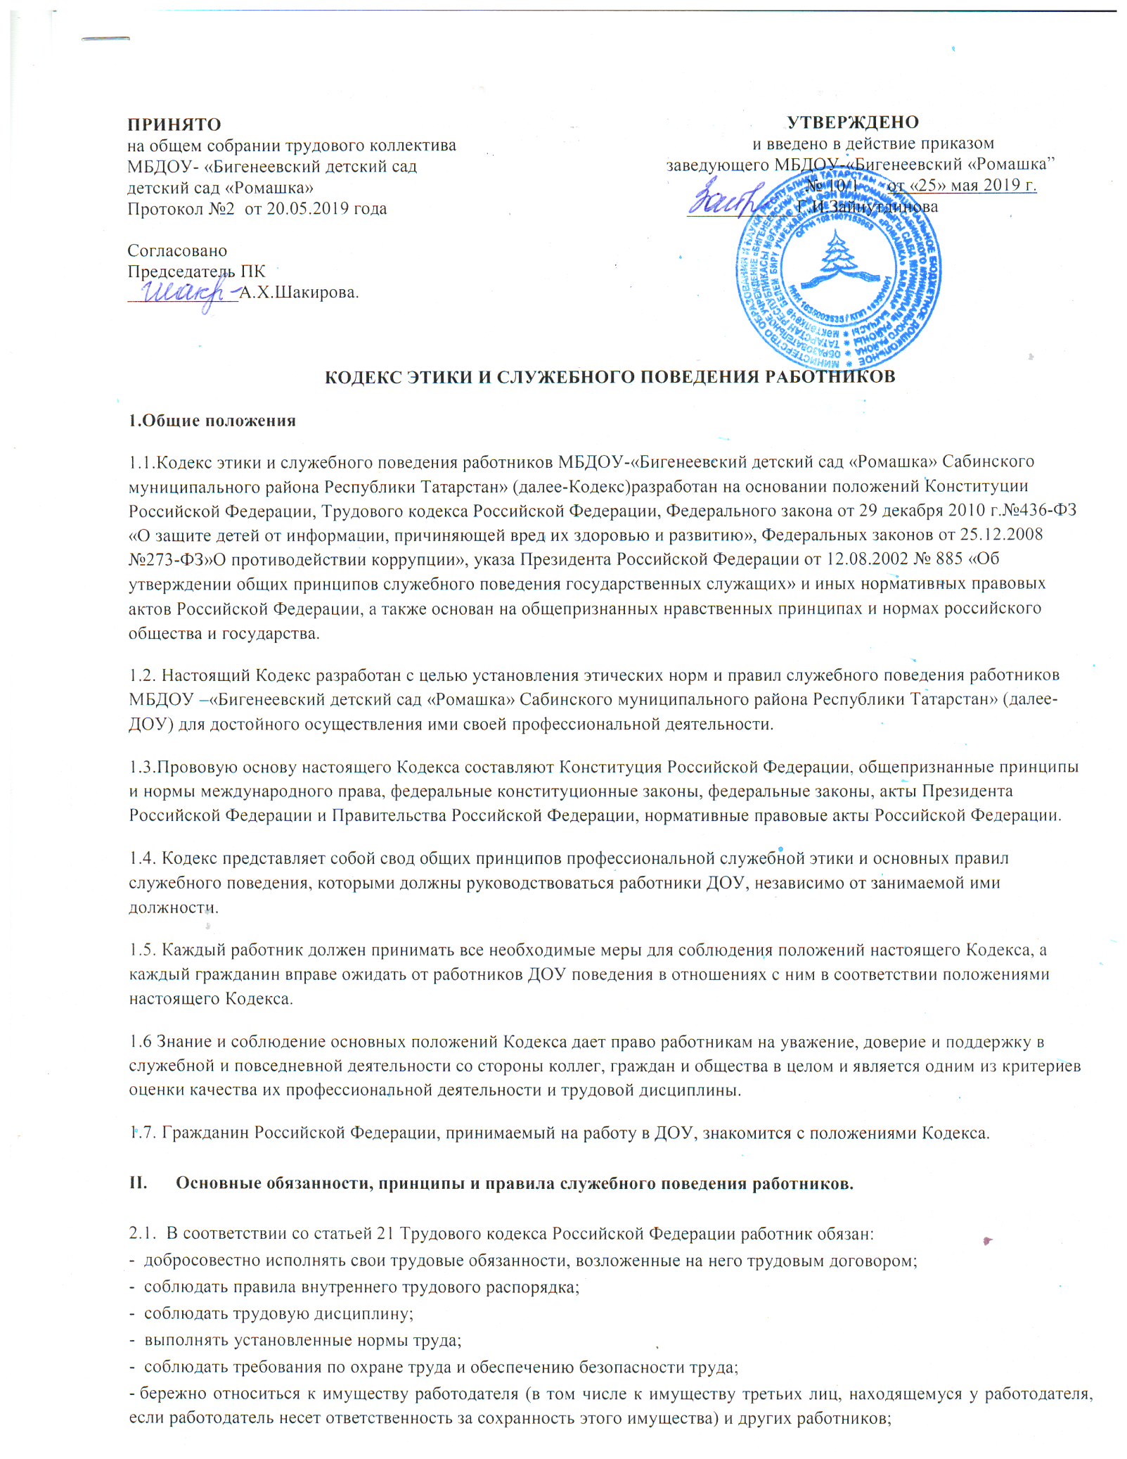

- незамедлительно сообщить работодателю либо непосредственному руководителю о возникновении ситуации, представляющей угрозу жизни и здоровью людей, сохранности имущества работодателя (в том числе имущества третьих лиц, находящегося у работодателя, если работодатель несет ответственность за сохранность этого имущества).
2.2. Основные принципы служебного поведения работников являются основой поведения граждан в связи с нахождением их в трудовых отношениях с ДОУ.
Работники, сознавая ответственность перед гражданами, обществом, государством, призваны:
- исходить из того, что признание, соблюдение и защита прав и свобод человека и гражданина, особенно ребенка, определяют основной смысл и содержание деятельности ДОУ;
- соблюдать Конституцию Российской Федерации, законодательство Российской Федерации и Кировской области, не допускать нарушение законов и иных нормативных правовых актов исходя из политической, экономической целесообразности либо по иным мотивам;
- обеспечивать эффективную работу ДОУ;
- осуществлять свою деятельность в пределах предмета, целей и полномочий деятельности ДОУ;
- при исполнении должностных обязанностей не оказывать предпочтения каким-либо профессиональным или социальным группам и организациям, быть независимыми от влияния отдельных граждан, профессиональных или социальных групп и организаций;
- исключать действия, связанные с влиянием каких-либо личных, имущественных (финансовых) и иных интересов, препятствующих добросовестному исполнению должностных обязанностей;
- соблюдать беспристрастность, исключающую возможность влияния на их профессиональную деятельность решений политических партий, иных общественных объединений;
- соблюдать нормы профессиональной этики и правила делового поведения;
- проявлять корректность и внимательность в обращении с воспитанниками, их родителями (законными представителями) и другими гражданами, должностными лицами;
- проявлять терпимость и уважение к обычаям и традициям народов России и других государств, учитывать культурные и иные особенности различных этнических, социальных групп и конфессий, способствовать межнациональному и межконфессиональному согласию;
- воздерживаться от поведения, которое могло бы вызвать сомнение в добросовестном исполнении работником должностных обязанностей, а также избегать конфликтных ситуаций, способных нанести ущерб его репутации или авторитету ДОУ;
- не использовать должностное положение для оказания влияния на деятельность государственных органов, органов местного самоуправления, организаций, должностных лиц и граждан при решении вопросов личного характера;
- воздерживаться от публичных высказываний, суждений и оценок в отношении деятельности ДОУ, его руководителей, если это не входит в должностные обязанности работника;
- соблюдать установленные в ДОУ правила предоставления служебной информации и публичных выступлений;
- уважительно относится к деятельности представителей средств массовой информации по информированию общества о работе ДОУ, а также оказывать содействие в получении достоверной информации в установленном порядке;
- постоянно стремиться к обеспечению как можно более эффективному распоряжению ресурсами, находящимися в сфере ответственности работника;
- противодействовать проявлениям коррупции и предпринимать меры по ее профилактике в порядке, установленном действующим законодательством;
- проявлять при исполнении должностных обязанностей честность, беспристрастность и справедливость, не допускать коррупционно опасного поведения (коррупционно опасным поведением применительно к настоящему Кодексу считается такое действие или бездействие работника, которое в ситуации конфликта интересов создаёт предпосылки и условия для получения им корыстной выгоды и (или) преимуществ как для себя, так и для иных лиц, организаций, учреждений, чьи интересы прямо или косвенно отстаиваются работником, незаконно использующим своё служебное положение).
Коррупционно опасной является любая ситуация в служебной деятельности, создающая возможность нарушения норм, ограничений и запретов, установленных для работника законодательством Российской Федерации.
2.3. В целях противодействия коррупции работнику Учреждения рекомендуется:
- вести себя достойно, действовать в строгом соответствии со своими должностными обязанностями, принципами и нормами профессиональной этики;
- избегать ситуаций, провоцирующих причинение вреда его деловой репутации, авторитету работника Учреждения;
- доложить об обстоятельствах конфликта (неопределённости) заведующему ДОУ;
- обратиться в комиссию по трудовым спорам и профессиональной этике Учреждения в случае, если руководитель не может разрешить проблему, либо сам вовлечён в ситуацию этического конфликта или этической неопределённости.
2.4. Работник Учреждения может обрабатывать и передавать служебную информацию при соблюдении действующих в государственных учреждениях РФ норм и требований, принятых в соответствии с законодательством Российской Федерации. Работник обязан принимать соответствующие меры по обеспечению безопасности и конфиденциальности информации, за несанкционированное разглашение которой он несет ответственность или (и) которая стала известна ему в связи с исполнением им должностных обязанностей.
2.5. Работник, наделенный организационно-распорядительными полномочиями по отношению к другим работникам, должен стремиться быть для них образцом профессионализма, безупречной репутации, способствовать формированию в организации либо ее подразделении благоприятного для эффективной работы морально-психологического климата.
Работник, наделенный организационно-распорядительными полномочиям по отношению к другим работникам, призван:
- принимать меры по предупреждению коррупции, а также меры к тому, чтобы подчиненные ему работники не допускали коррупционно-опасного поведения, своим личным поведением подавать пример честности, беспристрастности и справедливости;
- не допускать случаев принуждения работников к участию в деятельности политических партий, общественных объединений и религиозных организаций;
- по возможности принимать меры по предотвращению или урегулированию конфликта интересов в случае, если ему стало известно о возникновении у работника личной заинтересованности, которая приводит или может привести к конфликту интересов.

- Антикоррупционное поведение заведующего учреждения.

3.1. Коррупционно опасное поведение руководителя является злостным видом аморального поведения, дискредитирующим звание руководителя образовательного учреждения.
3.2. Профилактика коррупционно опасного поведения руководителя заключается в:
• глубоком и всестороннем изучении морально-психологических и деловых качеств для назначения на должности руководящего работников Учреждения, учёте соблюдения ими профессионально-этических правил и норм;
• изучении с работниками Учреждения нравственных основ, профессионально-этических правил и норм, выработке у них навыков антикоррупционного поведения;
• воспитании у работников личной ответственности за состояние служебной дисциплины, законности и антикоррупционной защиты;
• предупреждении и своевременном разрешении ситуаций этических конфликтов, этической неопределённости, вызванных двойными моральными стандартами или двусмысленностью трактовки приказов, распоряжений.
3.3. Заведующий Учреждением обязан представлять сведения о доходах, об имуществе и обязательствах имущественного характера в соответствии с законодательством Российской Федерации.

- Отношение работников учреждения к подаркам и иным знакам внимания.

4.1. Получение или вручение работниками Учреждения подарков, вознаграждений, призов, а также оказание разнообразных почестей, услуг (далее – подарков), за исключением случаев, предусмотренных законом, могут создавать ситуации этической неопределённости, способствовать возникновению конфликта интересов.
4.2. Принимая или вручая подарок, стоимость которого превышает предел, установленный действующим законодательством Российской Федерации, работник Учреждения попадает в реальную или мнимую зависимость от дарителя (получателя), что противоречит нормам профессионально-этического стандарта антикоррупционного поведения.
4.3. Общепринятое гостеприимство по признакам родства, землячества, приятельских отношений и получаемые (вручаемые) в связи с этим подарки не должны создавать конфликта интересов.
4.4. Работник может принимать или вручать подарки, если:
• это является частью официального протокольного мероприятия и происходит публично, открыто;
• ситуация не вызывает сомнения в честности и бескорыстии;
• стоимость принимаемых (вручаемых) подарков не превышает предела, установленного действующим законодательством Российской Федерации.
4.5. Получение или вручение подарков в связи с выполнением профессиональных обязанностей возможно, если это является официальным признанием личных профессиональных достижений работника Учреждения.
4.6. Работнику Учреждения не следует:
• - создавать предпосылки для возникновения ситуации провокационного характера для получения подарка;
• - принимать подарки для себя, своей семьи, родственников, а также для лиц или организаций, с которыми работник имеет или имел отношения, если это может повлиять на его беспристрастность;
• -передавать подарки другим лицам, если это не связано с выполнением его служебных обязанностей;
• - выступать посредником при передаче подарков в личных корыстных интересах.
4.7. Работникам Учреждения запрещается
- получать в связи с исполнением им должностных обязанностей вознаграждения от физических и юридических лиц (подарки, денежное вознаграждение, ссуды, услуги материального характера, плату за развлечения, отдых, за пользование транспортом и иные вознаграждения);
- добровольные пожертвования и целевые взносы физических и (или) юридических лиц, в том числе иностранных граждан и (или) иностранных юридических лиц зачислять на лицевой счет учреждения и расходовать в соответствии с указанными целями или на иные цели, связанные с осуществлением деятельности ДОУ;
4.8. В целях противодействия коррупции работнику рекомендуется:
- уведомлять руководителей ДОУ, органы прокуратуры или другие государственные органы обо всех случаях обращения к работнику ДОУ каких-либо лиц в целях склонения к совершению коррупционных правонарушений;

- Защита интересов работника учреждения.

5.1. Работник Учреждения, добросовестно выполняя профессиональные обязанности, может подвергаться угрозам, шантажу, оскорблениям и клевете, направленным на дискредитирование деятельности работника Учреждения.
5.2. Защита работника от противоправных действий дискредитирующего характера является моральным долгом руководства Учреждения.
5.3. Руководителю образовательного учреждения надлежит поддерживать и защищать работника в случае его необоснованного обвинения.
5.4. Работник в случае ложного обвинения его в коррупции или иных противоправных действиях имеет право опровергнуть эти обвинения, в том числе в судебном порядке.
5.5. Работник, нарушающий принципы и нормы профессиональной этики, утрачивает доброе имя и порочит честь Учреждения.

- РЕКОМЕНДАТЕЛЬНЫЕ ЭТИЧЕСКИЕ ПРАВИЛА СЛУЖЕБНОГО ПОВЕДЕНИЯ РАБОТНИКОВ УЧРЕЖДЕНИЯ

6.1. В служебном поведении работнику необходимо исходить из конституционных положений о том, что человек, его права и свободы являются высшей ценностью, и каждый гражданин имеет право на неприкосновенность частной жизни, личную и семейную тайну, защиту чести, достоинства, своего доброго имени.
6.2. В служебном поведении работник воздерживается от:
- любого вида высказываний и действий дискриминационного характера по признакам пола, возраста, расы, национальности, языка, гражданства, социального, имущественного или семейного положения, политических или религиозных предпочтений;
- грубости, проявлений пренебрежительного тона, заносчивости, предвзятых замечаний, предъявления неправомерных, незаслуженных обвинений;
- угроз, оскорбительных выражений или реплик, действий, препятствующих нормальному общению или провоцирующих противоправное поведение.
- принятия пищи, курения во время служебных совещаний, бесед, иного служебного общения с гражданами.
6.3. Работники призваны способствовать своим служебным поведением установлению в коллективе деловых взаимоотношений и конструктивного сотрудничества друг с другом.
6.4. Работники должны быть вежливыми, доброжелательными, корректными, внимательными и проявлять терпимость в общении с воспитанниками, их родителями (законными представителями), коллегами и другими гражданами.
6.5. Работники должны соблюдать установленные федеральными законами ограничения и запреты.
6.6. Работникам запрещается использовать имущество ДОУ (помещения, мебель, телефон, компьютер, копировальную технику, другое оборудование, инструменты и материалы) для личных нужд.
6.7. запрещается использовать свое рабочее время для личных нужд.
6.8. Работник обязан принимать соответствующие меры для обеспечения безопасности и конфиденциальности информации, за несанкционированное разглашение которой он несет ответственность или (и) которая стала известна ему в связи с исполнением должностных обязанностей.
6.9. Работник ДОУ, наделенный организационно-распорядительными полномочиями по отношению к другим работникам, должен быть для них образцом профессионализма, безупречной репутации, способствовать формированию в коллективе ДОУ благоприятного для эффективной работы морально-психологического климата.
6.10. Работник ДОУ, наделенный организационно-распорядительными полномочиями по отношению к другим работникам, призван:
- принимать меры по предупреждению коррупции, а также меры к тому, чтобы подчиненные ему работники не допускали коррупционно опасного поведения, своим личным поведением подавать пример честности, беспристрастности и справедливости;
- не допускать случаев принуждения работников ДОУ к участию в деятельности политических партий, общественных объединений и религиозных организаций;
- по возможности принимать меры по предотвращению или урегулированию конфликтов интересов в случае, если ему стало известно о возникновении у работника личной заинтересованности, которая приводит или может привести к конфликту интересов.
6.11. Внешний вид работника при исполнении им должностных обязанностей в зависимости от условий трудовой деятельности должен способствовать уважительному отношению граждан к ДОУ, укреплению имиджа ДОУ, а также, при необходимости, соответствовать общепринятому деловому стилю, который отличают сдержанность, традиционность, аккуратность.
6.12. Одежда работника должна быть чистой, свежей, выглаженной, незаношенной (выглядеть новой) и исключать вызывающие детали.
- Платье или юбка предпочтительно средней длины классического покроя.
- В теплое время года допускается ношение футболок без символики.
- В холодное время года допускается ношение теплых моделей свитеров, кофт, пуловеров и т.д. без ярких или экстравагантных элементов, отвлекающих внимание.
- Чулки и колготы телесного или черного цвета. Предпочтительно ношение колгот или чулок в течение всего года.
6.13. Для работников пищеблока, младших воспитателей, младшего обслуживающего персонала, воспитателей учитывая специфику работы, обязательно ношение специальной одежды:
- Халат.
- Косынка для раздачи пищи.
- Фартук для мытья посуды и для уборки помещений.
- Специальный халат для уборки санузлов.
6.14. Обувь в течение всего рабочего дня должна быть чистой, ухоженной, начищенной.
- Классические модели неярких тонов, гармонирующие с одеждой.
- Предпочтение моделям с закрытым мысом и пяткой.
- Высота каблуков туфель должна быть удобна для работы, но не превышать 10 см.
6.15. Для работников пищеблока, младших воспитателей, младшего обслуживающего персонала, учитывая специфику работы, обязательно обувь без каблука или на низком каблуке.
6.16. Работники должны неукоснительно соблюдать правила личной гигиены (волосы, лицо и руки должны быть чистыми и ухоженными, следить за гигиеной тела).
- Стрижка аккуратная.
- Длинные волосы (ниже плеч) должны быть заколоты.
- Цвет волос предпочтительно естественных тонов.
- Ногти должны быть аккуратно и коротко подстрижены.
- Лак для ногтей выбирать спокойных тонов, избегая ярких элементов маникюра и насыщенных цветов.
6.17. Используемые дезодорирующие и парфюмерные средства должны иметь легкий и нейтральный запах.
6.18. Работники должны использовать простые неброские украшения, выдержанные в деловом стиле (без крупных драгоценных камней, ярких и массивных подвесок, кулонов и т.п.)
- Часы среднего размера.
- Серьги небольшого размера.
6.19. Запрещается ношение различных украшений работникам пищеблока.
6.20. Для дневного макияжа и маникюра применять неяркие спокойные тона.
6.21. Пирсинг и тату допускаются только в том случае, если они скрыты одеждой.
6.22. Работникам запрещается использовать для ношения в рабочее время следующие варианты одежды и обуви:
- Спортивная одежда и обувь.
- Одежда для активного отдыха (шорты, толстовки, майки и футболки с символикой и т.п.).
- Пляжная одежда.
- Прозрачные платья, юбки и блузки.
- Вечерние туалеты.
- Слишком короткие юбки, блузки, открывающие часть живота, груди или спины.
- Сильно облегающие (обтягивающие) фигуру брюки, платья, юбки.
- Пляжная обувь (шлепанцы и тапочки).
- Массивная обувь на толстой платформе.
- Вечерние туфли на высоком каблуке.
- В одежде и обуви не должны присутствовать вызывающие экстравагантные детали, привлекающие пристальное внимание.
6.23. Спортивную одежду и обувь (спортивный костюм или его детали) разрешается носить только во время проведения занятий по физкультуре и спортивных мероприятий.
6.24. В целях отличия работника и предупреждения нестандартных ситуаций при взаимодействии с родителями (законными представителями) воспитанников, посетителями ДОУ работник может иметь на одежде бейджик с указанием Ф.И.О и занимаемой должности.
6.25. При использовании средств мобильной связи в ДОУ работник при исполнении им должностных обязанностей звук мобильного телефона переводит в беззвучный режим.
6.26. При нахождении в ДОУ рекомендуется использовать в качестве рингтона мобильного телефона либо стандартный звонок телефона, либо классическую музыку.
6.27. Запрещается:
- отвлекаться для телефонных разговоров во время занятий и прогулок на свежем воздухе,
- использование в ДОУ гарнитуры мобильных телефонов.
- на время телефонного разговора оставлять воспитанников без присмотра.
6.28. Разговор по мобильному телефону не должен быть длительным.

VII. Ответственность за нарушение требований Кодекса

  - Нарушение требований настоящего Кодекса квалифицируется как неисполнение или ненадлежащее исполнение работником своих обязанностей, влечет одно из установленных федеральными законами дисциплинарных взысканий.
  - Работник Организации в зависимости от тяжести совершенного проступка несет дисциплинарную, административную, гражданско-правовую и уголовную ответственность в соответствии с законодательством Российской Федерации.
  - Наложение дисциплинарного взыскания за нарушение установленных настоящим Кодексом правил поведения во время исполнения обязанностей осуществляется в соответствии с трудовым законодательством Российской Федерации.

